|  |  |
| --- | --- |
|  | 2012  dbnet_fe |

Contenido

[Introducción 3](#_Toc327193581)

[Creación del seleccionador(Kinds) 4](#_Toc327193582)

# Introducción

Este programa realiza un barrido de una página web ,

# Creación del seleccionador(Kinds)

Lo primero que debemos hacer es tener la dirección de la página desde la que deseamos partir, en este caso se parte desde la pagina.

<http://www.svs.cl/sitio/mercados/consulta.php?mercado=V&entidad=RGFMU>

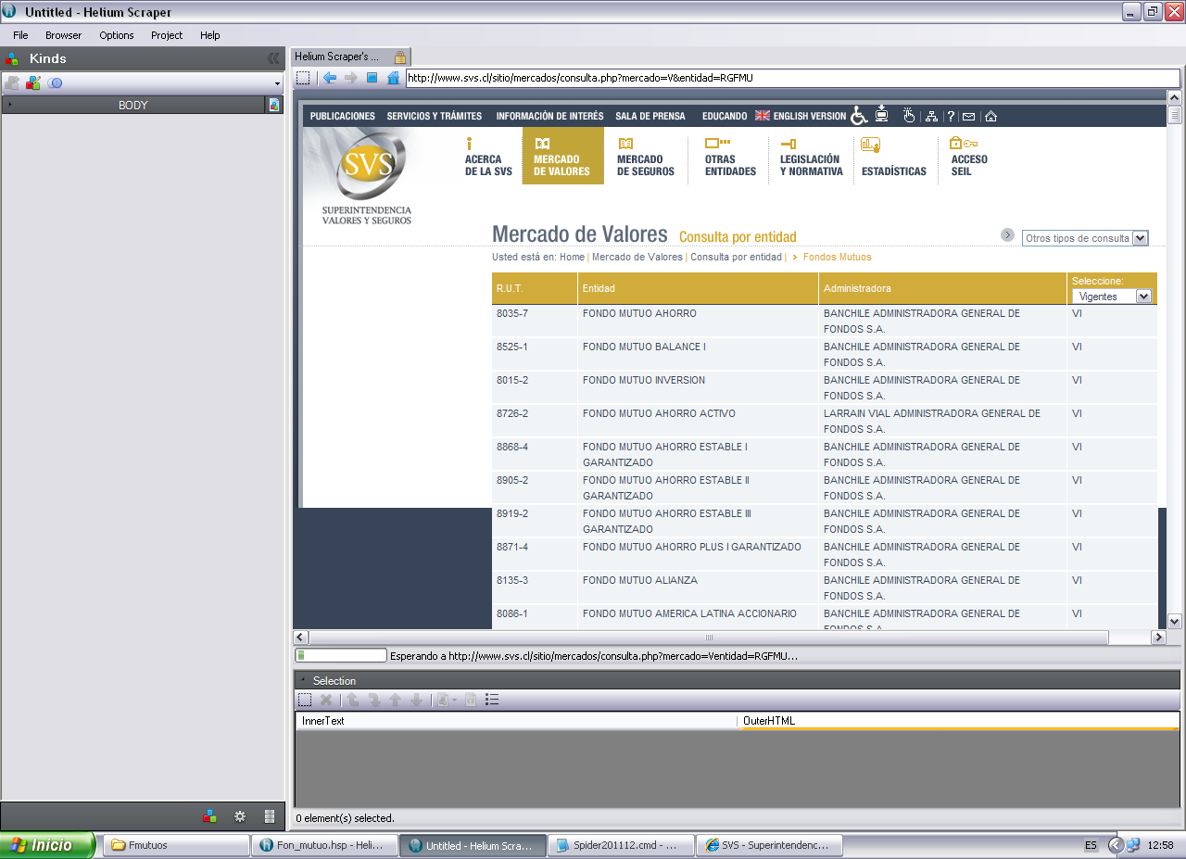

Seleccion mode

Se debe seleccionar el botón que dice selección mode para comenzar a crear la selección de los datos que se necesita guardar, al presionar este botón nos mostrara que las líneas se pueden seleccionar de otro color (morado), debemos hacer clic a cada una de los link que deseamos guardar, debemos tener cuidado en seleccionar solo una columna de datos porque de otra manera no dejara hacer la selección debido a que hay columnas distintas.

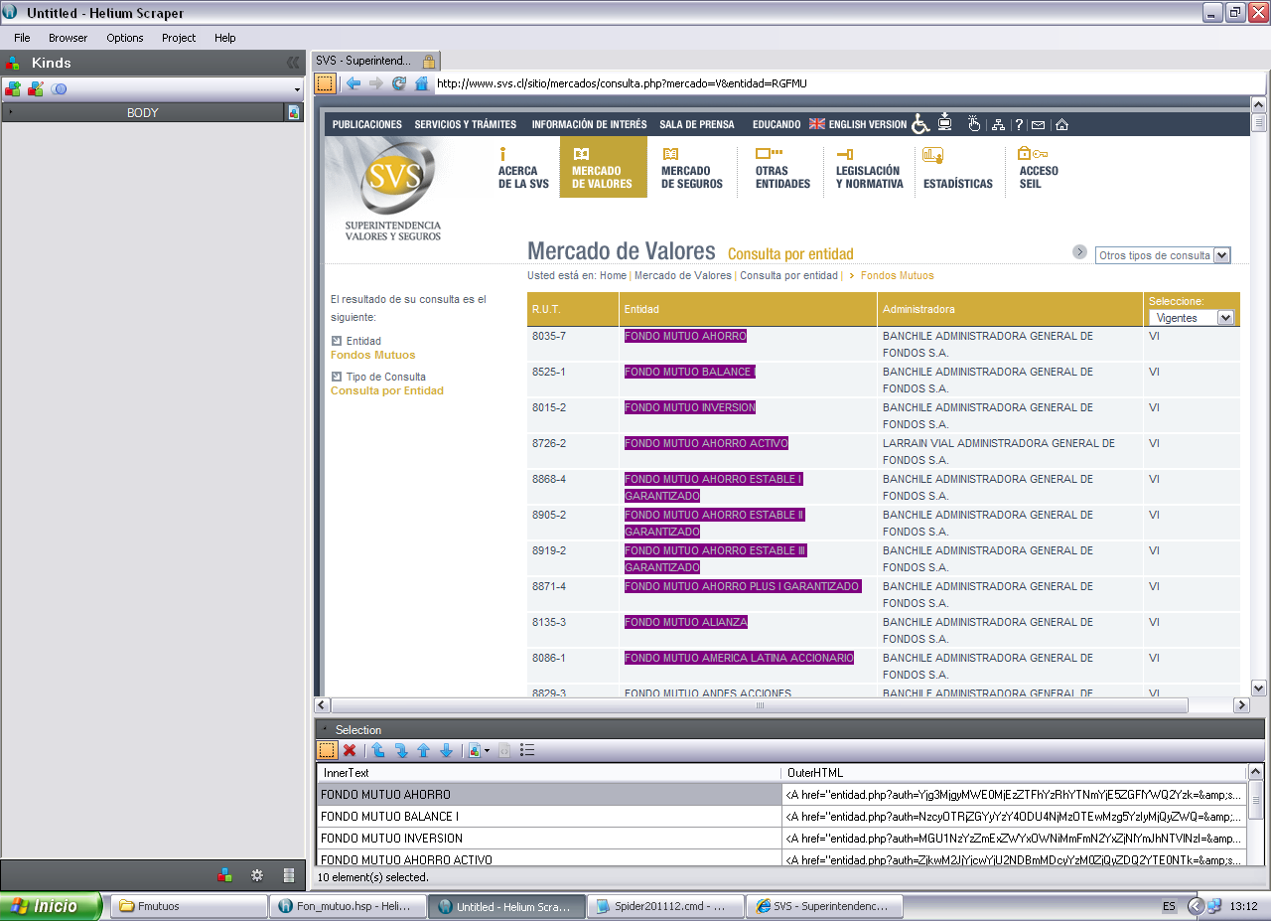

Después de tener una cantidad de datos de la columna seleccionados se debe seleccionar donde dice Kinds, al hacerlo aparecerá una pequeña ventana a la cual debemos asignarle nombre.

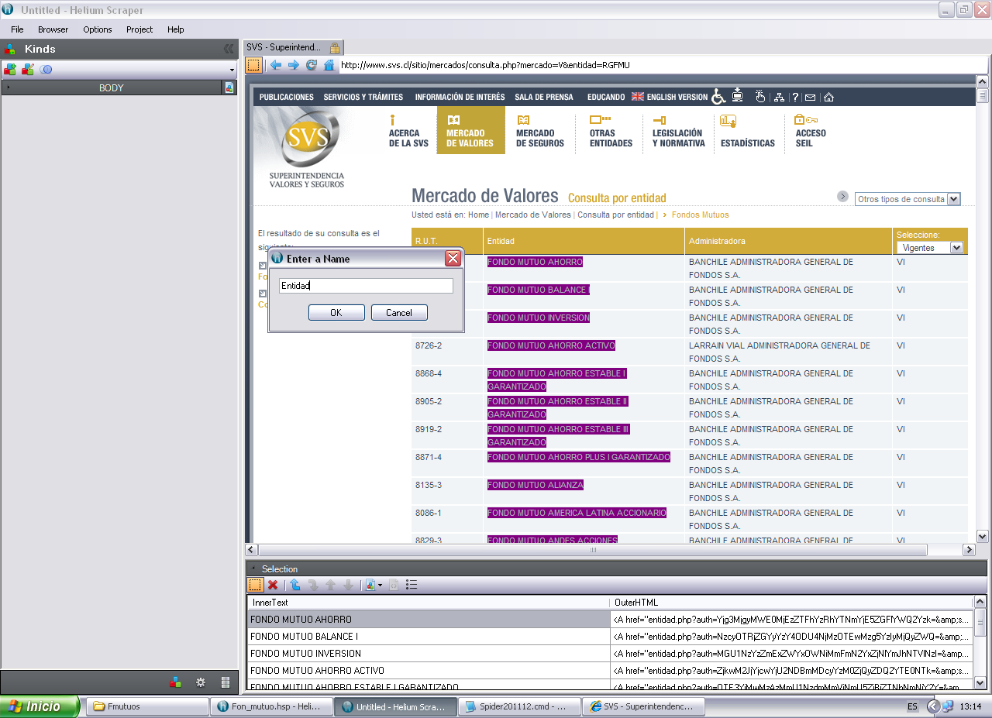

Kinds

Al quedar creado el kinds nos entrega nuevas opciones, dentro de esas opciones debemos elegir la que se llama select kind, esta de forma automática seleccionara el resto de las opciones en la columna anteriormente seleccionada, se puede revisar cual es el último dato cargado en la parte de debajo de la selección. Luego de eso debemos hacer click otra vez en el botón de selección para que se desactive la selección y seguir con los demás pasos. Cada vez que queramos crear un kinds debemos seguir los pasos anteriores

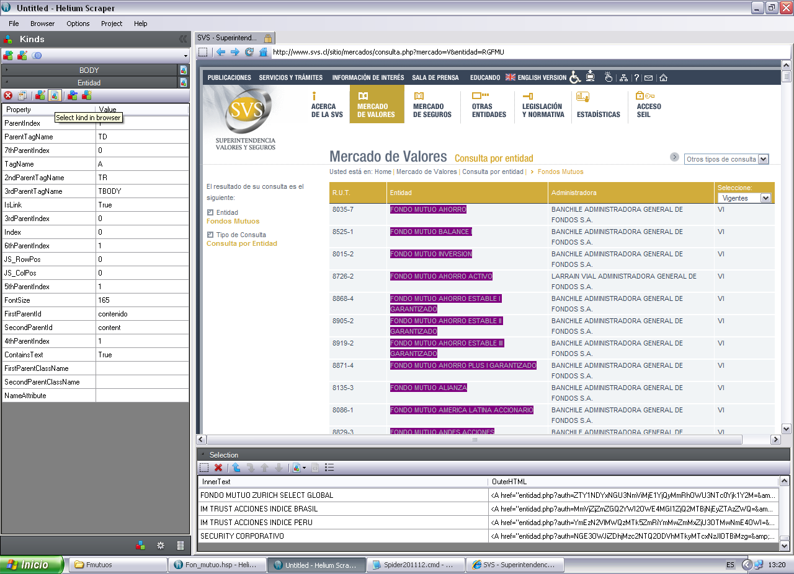

En algunos casos al seleccionar imágenes como por ejemplo el botón consultar y/o desplegar envía un error se le debe colocar aceptar para poder crear el Kinds, estos funcionan de igual forma.

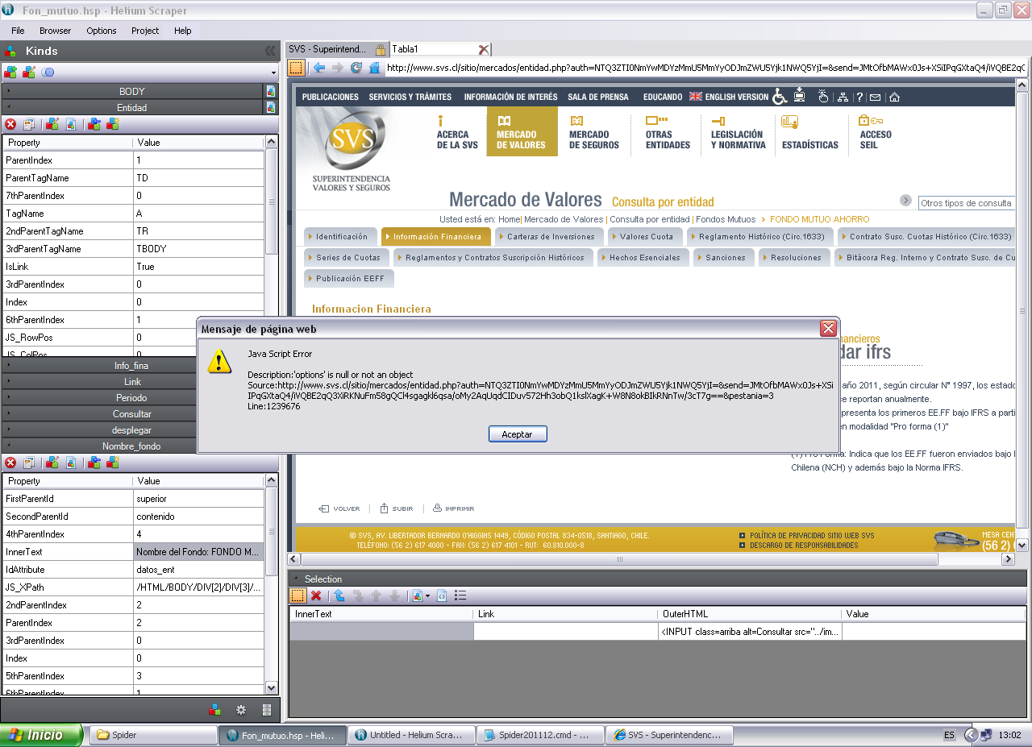

# Creación Base datos

Se debe crear una base de datos en Microsoft Office Access 2003, no sirve en otra versión ya que las versiones nuevas no dejan la base de datos con extensión MDB, para que funcione se debe crear una conexión y esta se realiza en el botón que se llama conectar a una base de datos, al hacerle clic aparecerá una ventana en donde se debe buscar la ruta de la ubicación de la base de datos que se desea utilizar.

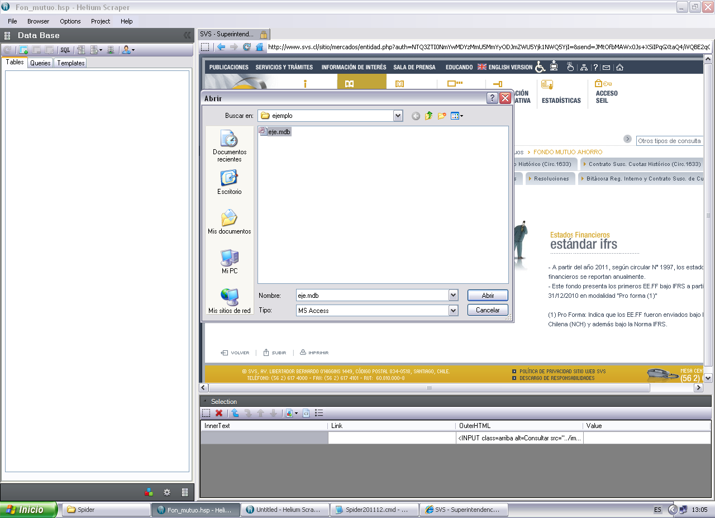

Conexión

Esta base de datos puede tener creada las tablas que se desea utilizar o se pueden crear en el mismo programa, se le pueden dar todos los atributos necesarios a las tablas desde el programa, esta será la tabla que se utilizara para guardar los datos q se estimen convenientes en este caso será el Link

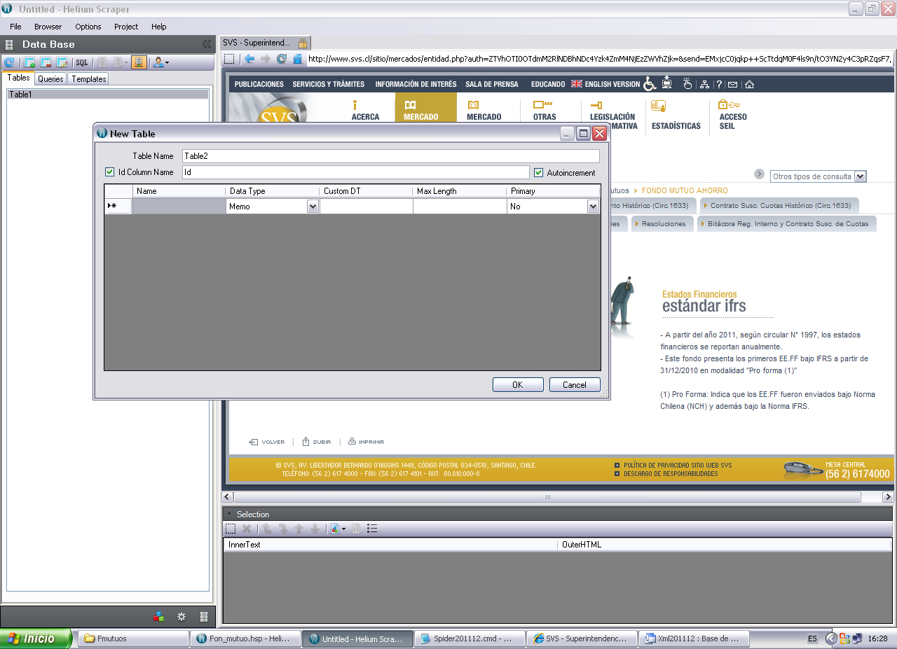

# Creacion Ciclo

Para crear el ciclo se debe entrar a la pestaña de acciones, estas seran las encargadas de emular los clic y la descarga de los link.

Lo primero que se debe hacer es clic con el boton derecho y agregar las tareas a realizar en este caso la primera tarea que se agrega es un pequeño tiempo de espera

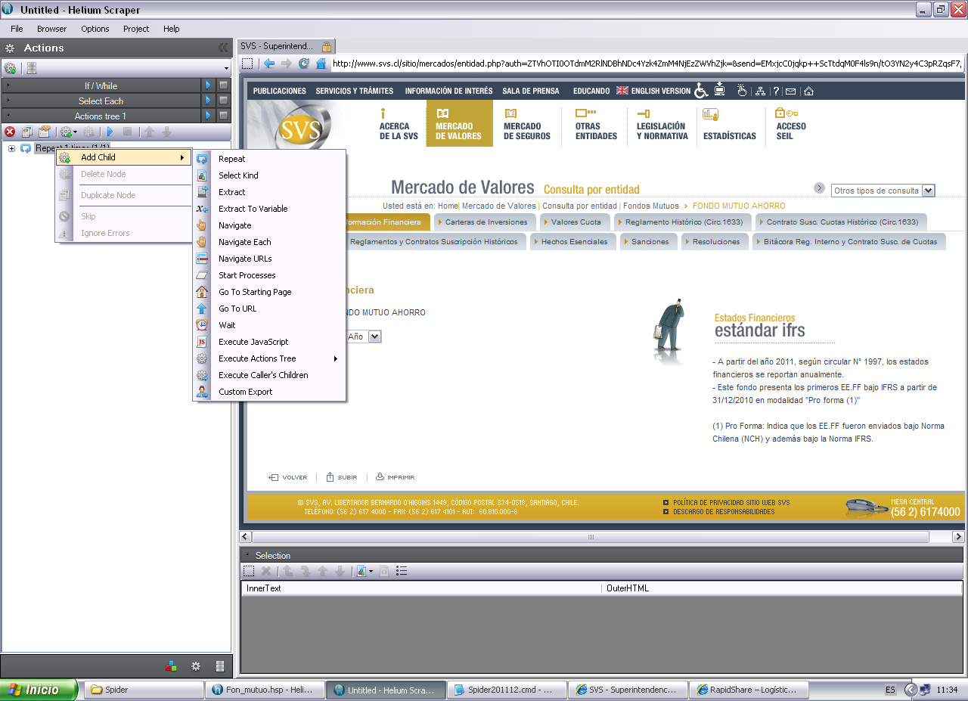

Luego del tiempo se debe colocar navigate each para saber en qué pagina comenzara a trabajar el programa, para eso se debe elegir el Kinds indicado.

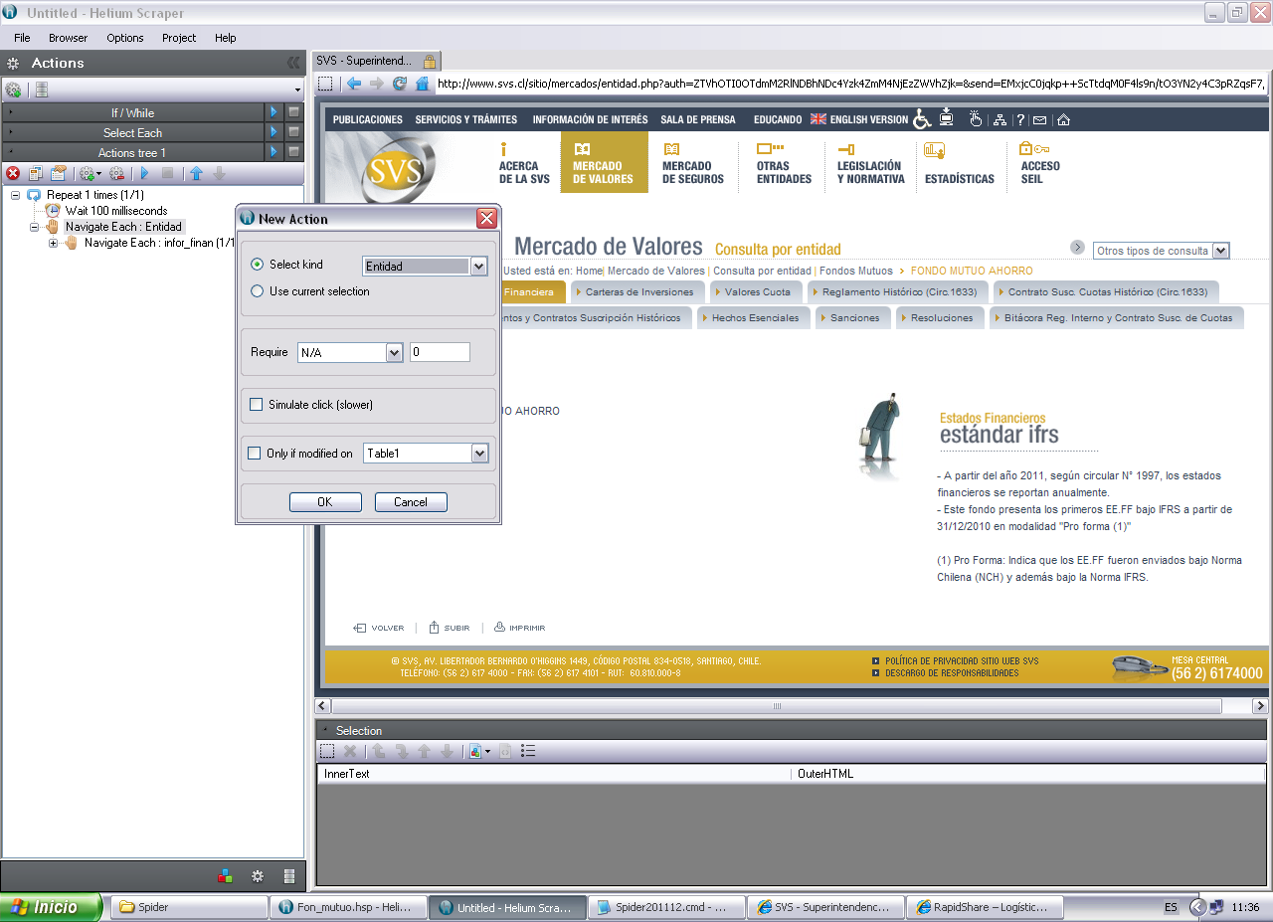

Las tareas seleccionadas se van agregando de forma normal, pero hay una tarea que se agrega de forma distinta que es la del periodo como es un combo box, esta se debe hacer con una tarea de lista se debe seleccionar y colocarle los rango que se desea trabajar, de esta forma recorrerá el combo sin problemas y pasara a la siguiente tarea.

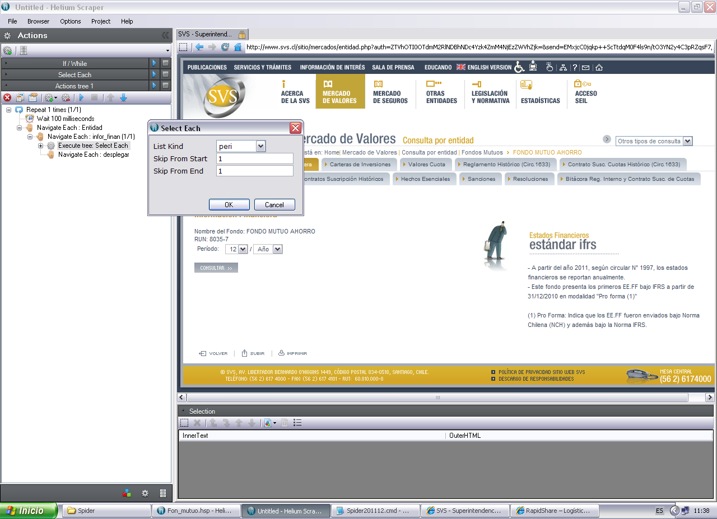

Como último paso se debe extraer a la base de datos se seleccionan los campos que se desean guardar en esta, si la tabla no está creada esta puede crearse en el momento y se guardara en forma automática en la base de datos que se conecto.

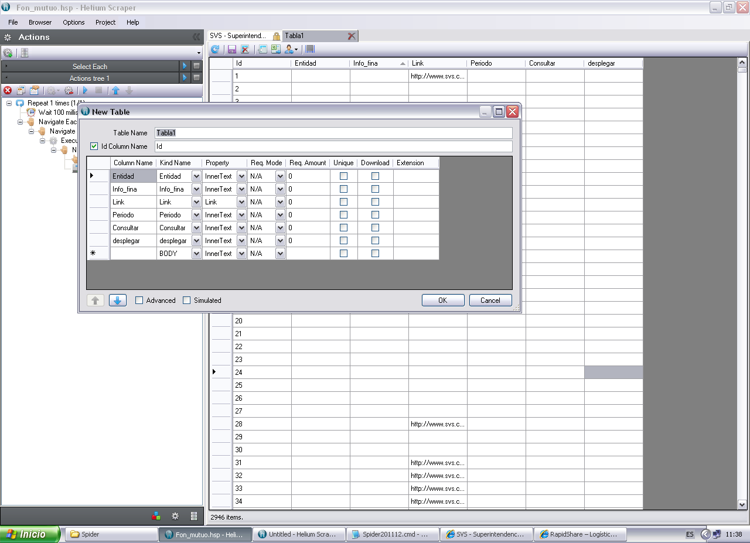

Para poder activar el ciclo se debe hacer play y de esta forma empezara a realizar solo las tareas que se le asignaron, para corroborar que funciona podemos revisar que este guardando los datos de forma correcta. El programa se encontrara activado hasta que termine la tarea que se le solicito.

